Описание проекта. Социальная адаптация детей с ограниченными возможностями здоровья. «Взаимная улыбка».
Почему «Взаимная улыбка»? Потому что дети с ограниченными возможностями здоровья – это особенные, искренние, добрые и улыбчивые дети, их не надо бояться, именно это мы и хотим показать нашим проектом. Социальная адаптация людей с ограниченными возможностями очень важна для нашего общества, за частую они ограничены в общении с людьми вне их семейного круга. Уже в течении трех лет РОО «Иркутский региональный волонтёрский центр» (далее – ИРВЦ) совместно с ИРОО «Семейная усадьба»(дети с умственной отсталостью) проводит совместный проект. Волонтёры ИРВЦ на постоянной основе помогают в социальной адаптации детей с ограниченными возможностями, проводя мастер-классы, уроки, совершая прогулки с детьми, даря подарки. Проект действует на постоянной основе, с каждым годом проект приобретает более структурированный подход: подготовка волонтеров, занятия по расписанию, иппотерапия. Иппотерапия – это лечение движением с помощью лошади. Во время верховой езды ребенок получает от лошади двигательные импульсы аналогичные движениям человека во время ходьбы, т.е. способен пережить ощущения хождения.Равномерные колебательные движения успокаивают нервное возбуждение, расслабляют мышцы и стимулируют расслабленные.Кроме того, важным терапевтическим моментом является общение ребенка с лошадью. Он вступает в определенное взаимодействие с лошадью, разговаривает с ней, гладит, кормит – это отличный инструмент для формирования позитивного психо-эмоционального баланса. Реализация данного проекта позволит:снизить дефицит общения ребенка, имеющего инвалидность;исключить изоляцию детей данной категории в социуме;приобрести друзей среди здоровых сверстников;больше узнать здоровым детям о проблемах детей с ограниченными возможностями здоровья;организовать дальнейшее привлечение волонтёров к работе в Центре и возможно их обучение по данной специальности. Подари детям улыбку и они подарят тебе в ответ улыбку которая действительно согревает!
Цель проекта: Оказание психологической поддержки детям-инвалидам с целью дальнейшей их социализации в обществе
Задачи проекта:
- Создать инициативную группу по реализации цели проекта.
- Привлечь внимание общественности к проблемам детей с ограниченными возможностями здоровья.
- Организовать досуг детей с ограниченными возможностями здоровья
- Расширить знания о людях с ограниченными возможностями здоровья.
Ожидаемые результаты:
Реализация данного проекта позволит:
- снизить дефицит общения ребенка, имеющего инвалидность;
- исключить изоляцию детей данной категории в социуме;
- приобрести друзей среди здоровых сверстников;
- больше узнать здоровым детям о проблемах детей с ограниченными возможностями здоровья;
- научиться здоровым детям деликатности, терпимости, пониманию своих сверстников с ограниченными возможностями здоровья;
- организовать творческую благотворительную деятельности
дальнейшее привлечение волонтёров к работе в Центре и возможно их обучение по данной специальности.
Механизмы реализации проекта
- организация совместной работы педагогов, обучающих детей-инвалидов, с волонтерами;
- совместные плановые мероприятия в ходе реализации проекта (творческие вечера, праздники, уроки, прогулки, иппотерапия)

Иппотерапия – это лечение движением с помощью лошади. Даже при пассивной езде верхом на лошади, без выполнения каких либо упражнений, у ребенка задействованы практически все группы мышц. Во время верховой езды ребенок, не передвигающийся самостоятельно, получает от лошади двигательные импульсы аналогичные движениям человека во время ходьбы, т.е. способен пережить ощущения хождения.
Основа адаптивной верховой езды — это равномерные колебательные движения, которые совершает тело во время шага лошади. Именно в это время на уровне подсозная ребенок ищет баланс, начинает чувствовать, что такое баланс. Равномерные колебательные движения успокаивают нервное возбуждение, расслабляют спастичные мышцы и стимулируют расслабленные.
Кроме того, важным терапевтическим моментом является общение ребенка с лошадью. Он вступает в определенное взаимодействие с лошадью, разговаривает с ней, гладит, кормит. Преодолевает свои страхи и барьеры, начинает доверять этому большому и мощному животному.
Таким образом, иппотерапия – это отличный инструмент для формирования позитивного психо-эмоционального баланса.
Согласно «Концепции долгосрочного социально-экономического развития Российской Федерации на период до 2020 года» (Распоряжение Правительства РФ от 17.11.2008 № 1662-р), пункту «Развитие социальных институтов и социальная политика» «реабилитация и социальная интеграция инвалидов» является одним из основных направлений концепции в том числе «содействие развитию практики благотворительной деятельности граждан и организаций, а также распространению добровольческой деятельности (волонтерства)»
«Целью государственной молодежной политики является создание условий для успешной социализации и эффективной самореализации молодежи, развитие потенциала молодежи и его использование в интересах инновационного развития страны.» Через добровольчество многие находят свое жизненное призвание и дальнейшую работу. Очень важно давать молодежи возможность работы с детьми-инвалидами – это воспитывает в молодом поколении уважение и дружеский подход к инвалидам. Одна из задач Концепции «вовлечение молодежи в социальную практику и ее информирование о потенциальных возможностях саморазвития, обеспечение поддержки научной, творческой и предпринимательской активности молодежи.» Решение данной задачи вполне достигается нашим проектом в рамках географии, указанной в заявке.Проект полностью соответствует концепции и направлен на решение задачи по развитию добровольческой (волонтерской) деятельности молодежи, «созданию условий для деятельности молодежных общественных объединений и некоммерческих организаций; популяризация с использованием программ общественных объединений и социальной рекламы общественных ценностей, таких, как здоровье, толерантность, права человека, ответственность, активная жизненная и гражданская позиция.».
«Адаптация детей с ограниченными возможностями»
1. Уже в течении трех лет РОО «Иркутский региональный волонтёрский центр» (далее – ИРВЦ) совместно с ИРОО «Семейная усадьба» проводит совместный проект «Адаптация детей с ограниченными возможностями». ИРОО «Семейная усадьба» (далее – «Семейная усадьба») - это школа и дом отдыха для детей с отставанием в умственном развитии и других видов инвалидности. Сотрудникам «Семейной усадьбы» необходима помощь добровольцев. Согласно договору о сотрудничестве, волонтёры ИРВЦ на постоянной основе помогают в социальной адаптации детей с ограниченными возможностями, проводя мастер-классы, уроки, совершая прогулки с детьми, даря подарки. Проект действует на постоянной основе, с каждым годом проект приобретает более структурированный подход. В первый год это были лишь разовые посещения, затем специалисты «Семейной усадьбы» ежегодно стали проводить семинары по подготовке и привлечению волонтёров ИРВЦ. На данном этапе волонтёры ИРВЦ проводят мастер-классы и прогулки с детьми по определённому расписанию.

2. Реализация Проекта:
- Идея реализации Проекта на территории г. Иркутска возникла вместе с идеей развития социального добровольчества, как одного из направлений работы ИРВЦ.
- Работа с потенциальными участниками Проекта и целевыми группами: вовлечено более 70 волонтёров, помощь оказывается более чем 30 детям( за период 2016/2017 гг)
- Работа со средствами массовой информации: социальные сети
(в контакте, фэйсбук, инстаграм), газеты (Восточно-Сибирская правда, Комсомольская правда), сайты («добровольцыРоссии.рф», министерство по молодежной политике Иркутской области), новостные каналы (программа «Утренний коктейль» АС Байкал ТВ, СТС Иркутск)
- Деятельность по Проекту:
1) август – сентябрь 2016 – распространение информации в социальных сетях, на сайте о проведении обучения и возможности стать волонтёром данного проекта.
2) сентябрь – октябрь 2016г. – семинары и тренинги по привлечению волонтеров и обучению их работе с детьми с ограниченными возможностями.
3) октябрь – декабрь 2016г. – проведение мастер-классов в «Семейной усадьбе», прогулки с детьми.
4) январь – февраль 2017г. – проведение семинаров, распространение информации о проекте.
5) март-июнь 2017 г. - общение с детьми, выезд на загородную территорию «Семейной усадьбы», проведение мастер-классов в «Семейной усадьбе», прогулки с детьми.
6) июль-август 2017 г. – подготовка к новому этапу проекта.
- Общение и социализация детей с ограниченными возможностями безусловно подойдёт не любому волонтёру, не подготовленного человека так же трудно сразу приглашать к общению с детьми с ограниченными возможностями, таким образом обучение и подготовка волонтеров просто необходима. Данный вид добровольческой деятельности не самый привлекательный, поэтому мы стараемся распространить информацию и привлечь как можно больше жителей города Иркутска к данному проекту.
- Партнеры: ИРОО «Семейная усадьба», Управление по молодёжной политике города Иркутска, Министерство по молодежной политике Иркутской области.

- Результаты:
Данный проект является ежегодным, за три года существования вовлечено более 150 волонтеров, большая часть именно за последний год развития проекта, социальная адаптация была оказана более чем 50 детям. Социальная адаптация людей с ограниченными возможностями очень важна для нашего общества, за частую они ограничены в общении с людьми вне их семейного круга, именно поэтому мы считаем наш проект необходимым нашему городу. Необходимо проводить более тщательное обучение и подготовку волонтеров к работе с детьми с ограниченными возможностями. Также считаем, что необходимо увеличить информационное сопровождение данного проекта, дабы больше желающих смогли узнать о данном проекте, сейчас большая часть вовлеченных волонтеров именно студенты, число волонтеров можно увеличить за счет людей более старшего возраста. Включая новый этап развития проекта – он станет еще более эффективным. Считаем, что проект необходимо повторять ежегодно и уже готовимся к новому этапу.

3. Информация по критериям конкурса:
№ | Критерии | Информация
 | Социальная значимость результатов Проекта на территории города Иркутска | Социальная адаптация людей с ограниченными возможностями очень важна для нашего общества, за частую они ограничены в общении с людьми вне их семейного круга, именно поэтому мы считаем наш проект необходимым нашему городу. Проект необходимо развивать далее.
 | Степень участия в Проекте населения, общественности, волонтеров | вовлечено более 70 волонтёров, помощь оказывается более чем 30 детям (за период 2016/2017 гг)  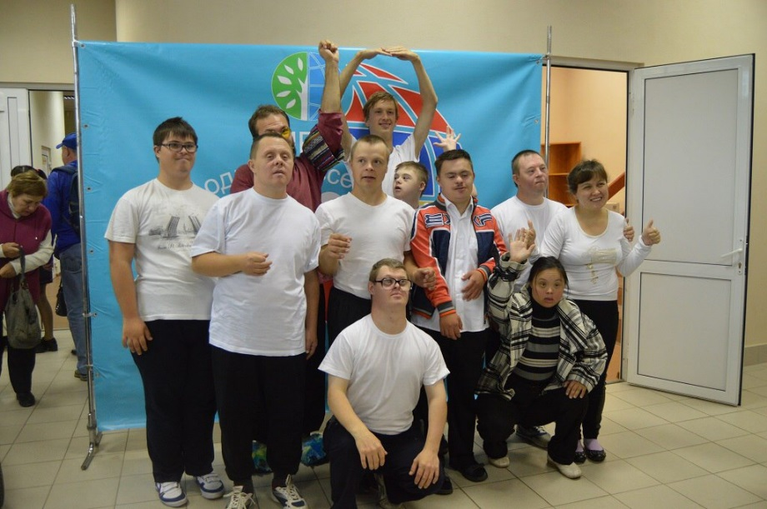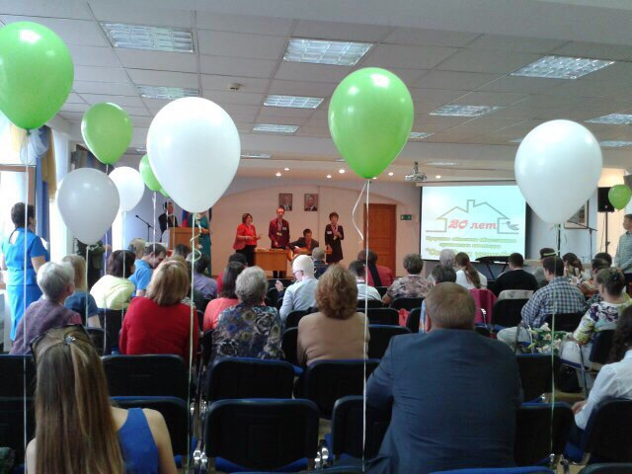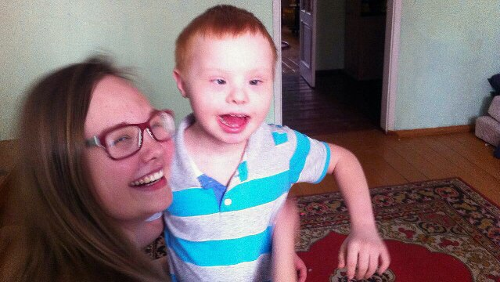
 | Общественный резонанс от реализации Проекта | Работа со средствами массовой информации: социальные сети (в контакте, фэйсбук, инстаграм), газеты, сайты («добровольцыРоссии.рф», министерство по молодежной политике Иркутской области).  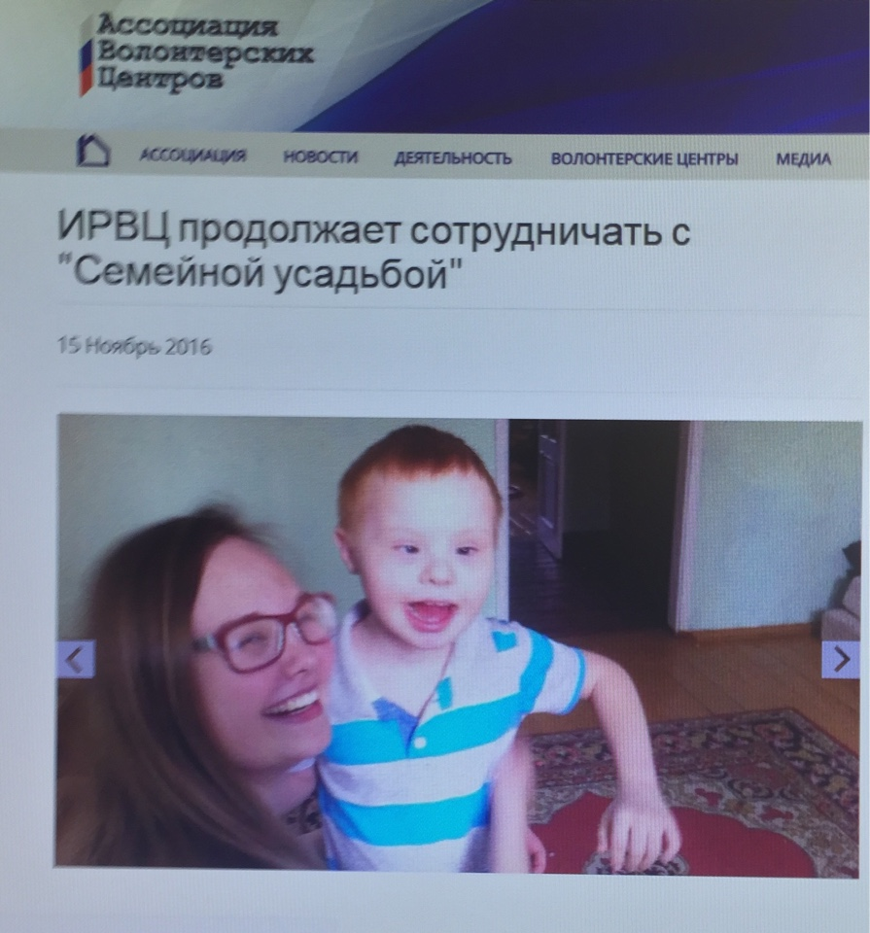  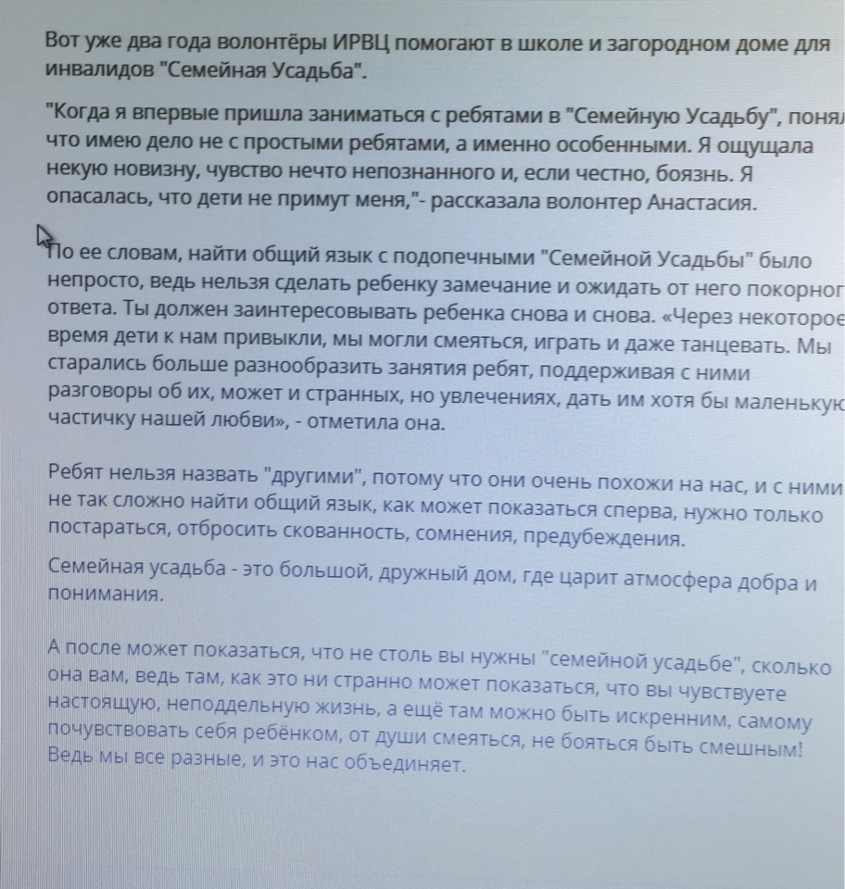
 | Оригинальность Проекта, его инновационный характер | На данный момент и за три года существования проекта - ИРВЦ единственный волонтерский центр согласившийся помогать  ИРОО «Семейная усадьба» в связи с тем, что специфика заболевания детей очень сложная. Таким образом считаем наш проект необходимым и очень важным, наш проект –это первый опыт работы «Семейной усадьбы» с волонтерами. И в данном ключе подобных проектов социальной адаптации детей с ограниченными возможностями мы не наблюдаем.
 | Логичность, взаимосвязь и последовательность мероприятий Проекта | 1) август – сентябрь 2016 – распространение информации в социальных сетях, на сайте о проведении обучения и возможности стать волонтёром данного проекта.  2) сентябрь – октябрь 2016г. – семинары и тренинги по привлечению волонтеров и обучению их работе с детьми с ограниченными возможностями.  3) октябрь – декабрь 2016г. – проведение мастер-классов в «Семейной усадьбе», прогулки с детьми.  4) январь – февраль 2017г. – проведение семинаров, распространение информации о проекте.  5) март-июнь 2017 г. - общение с детьми, выезд на загородную территорию «Семейной усадьбы», проведение мастер-классов в «Семейной усадьбе», прогулки с детьми.  6) июль-август 2017 г. – подготовка к новому этапу проекта (доработка образовательного курса, доработка возможности большего информирования населения о данном проекте)
 | Срок использования результатов Проекта | Безусловно результаты данного проекта будут иметь положительное влияние на детей с ограниченными возможностями в их дальнейшей жизни. Учитывая то, что проект не прерывный результаты его долгосрочные и не являются однократными.

